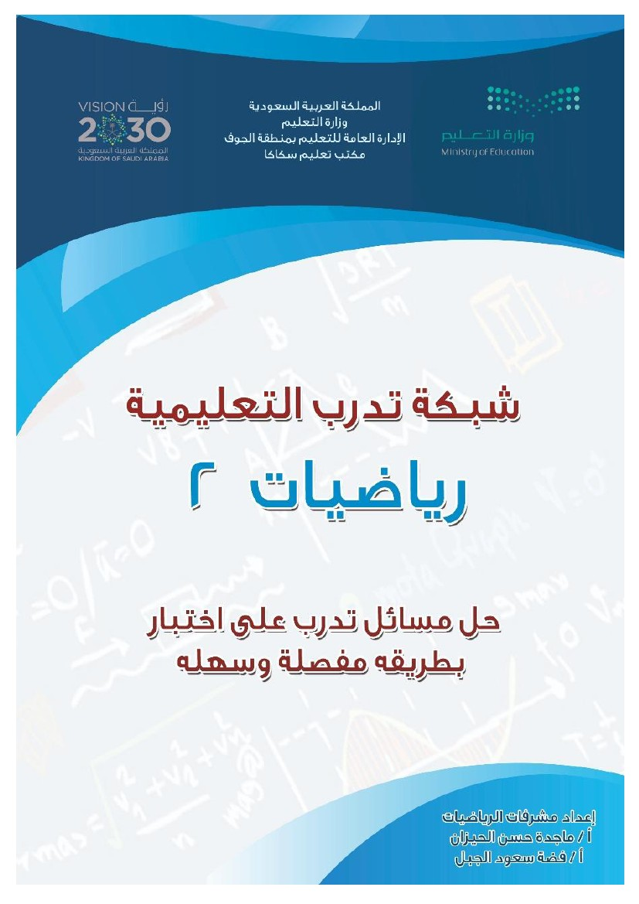

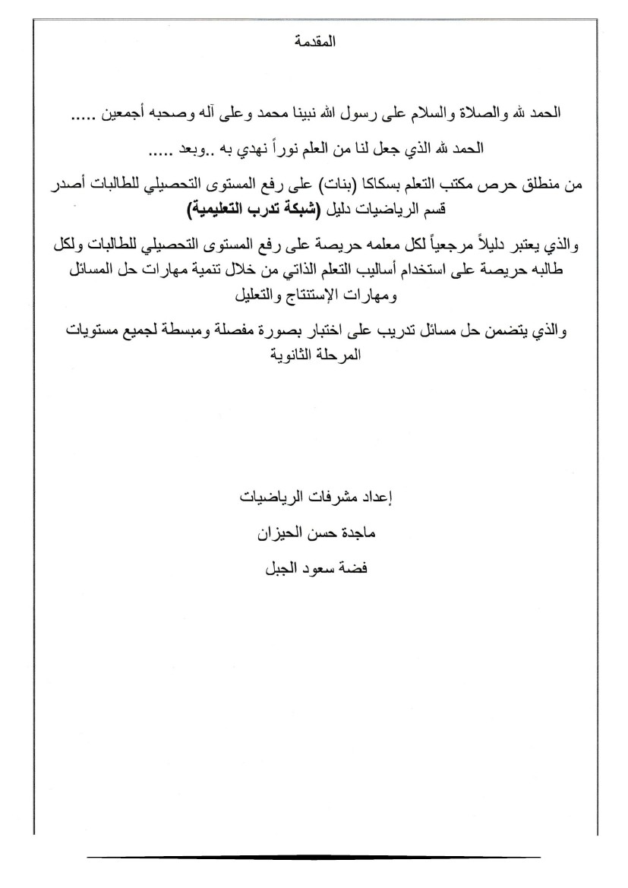

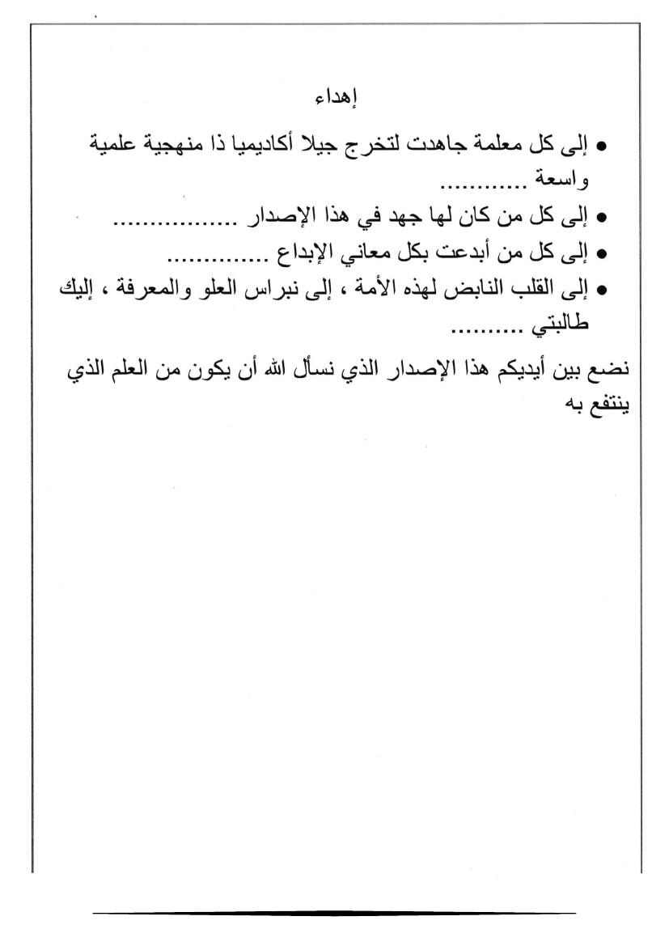

ثاملعملا نم ةزيمم تبخن عم

ليحيرملا ءافيه

يليورلا لمأ

يليورلا حورلا

يليورلا ينامت

معانلا امير

ٔ

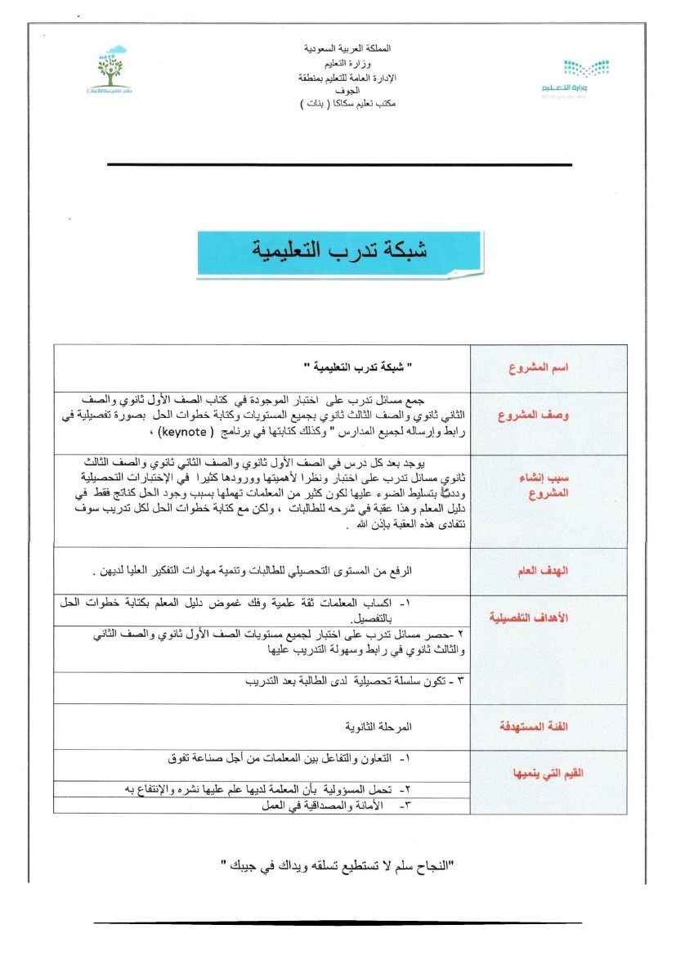

ٕ

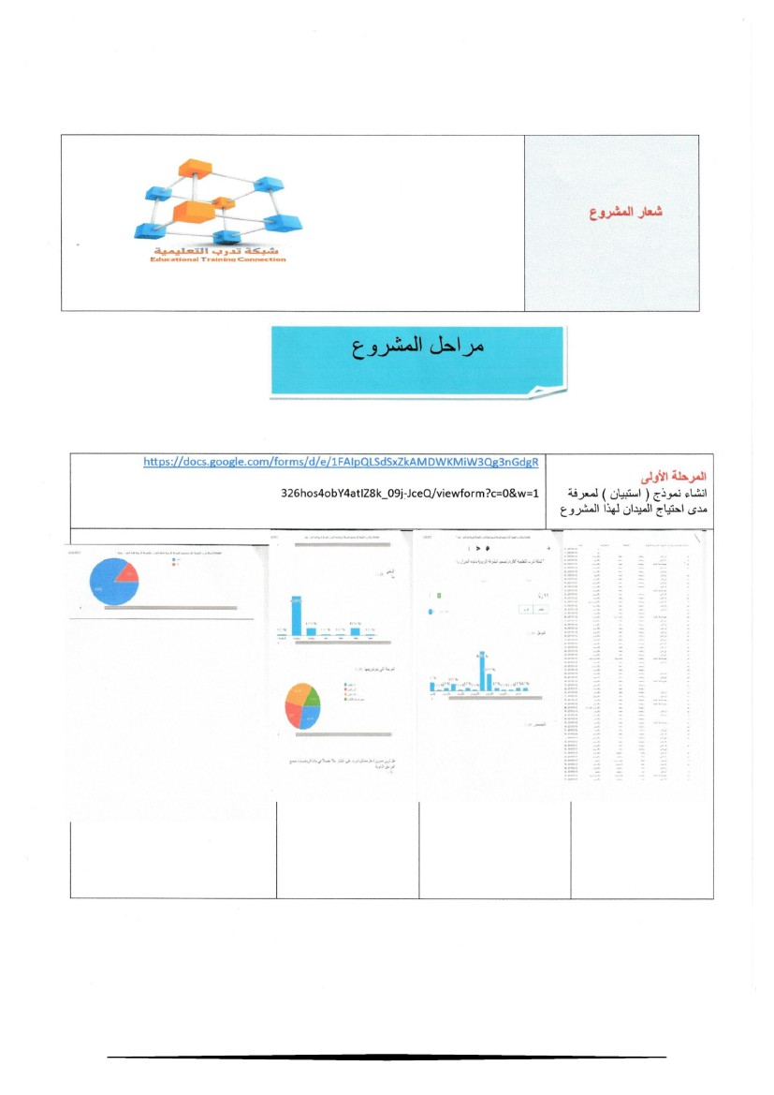

ٖ

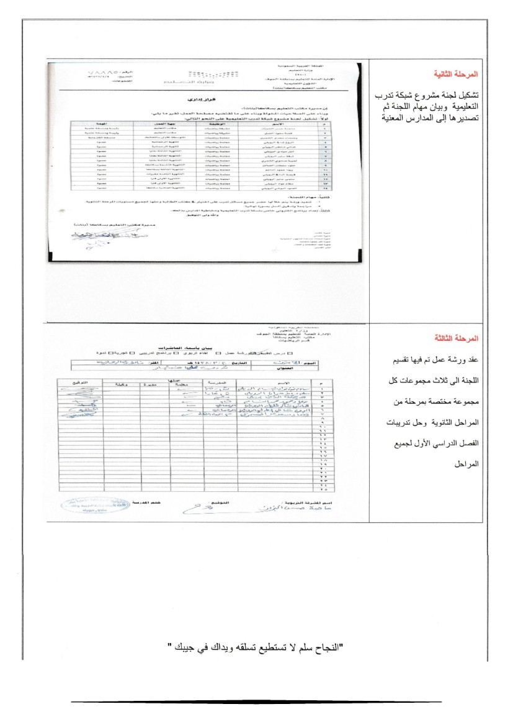

ٗ

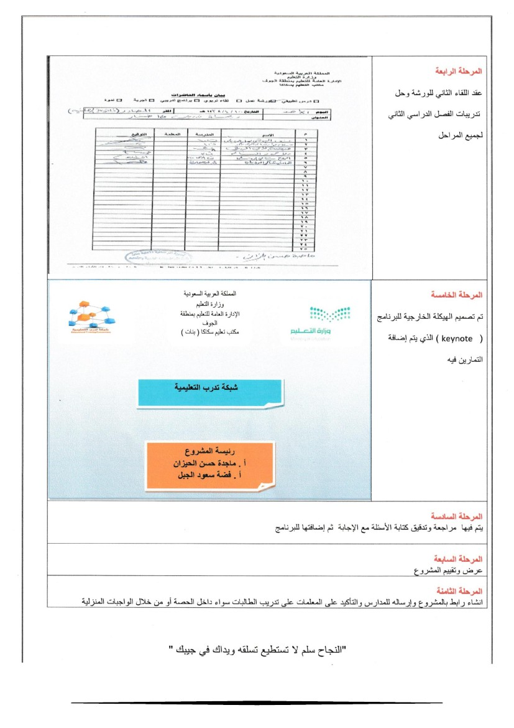

٘

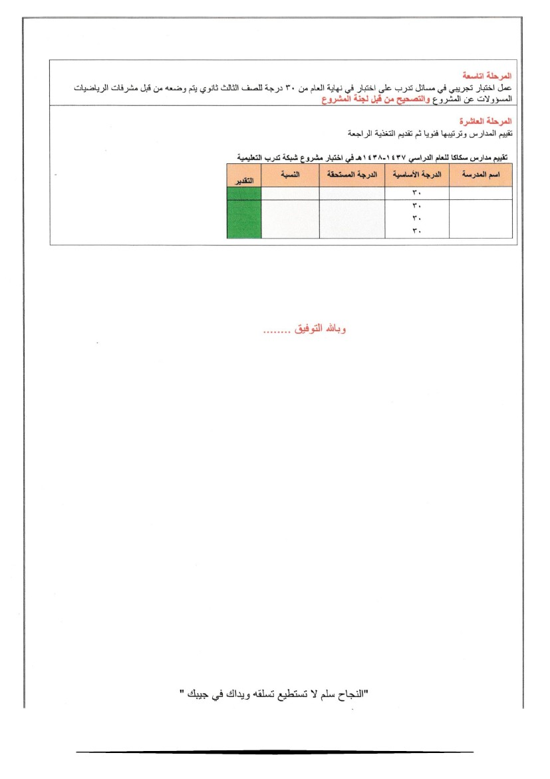

ٙ

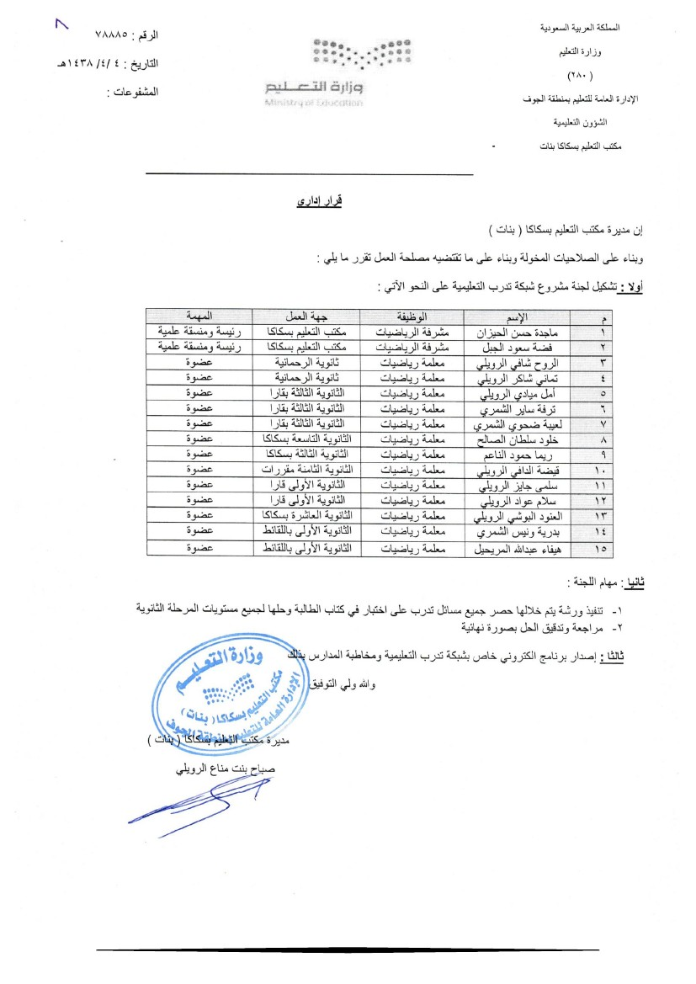

7

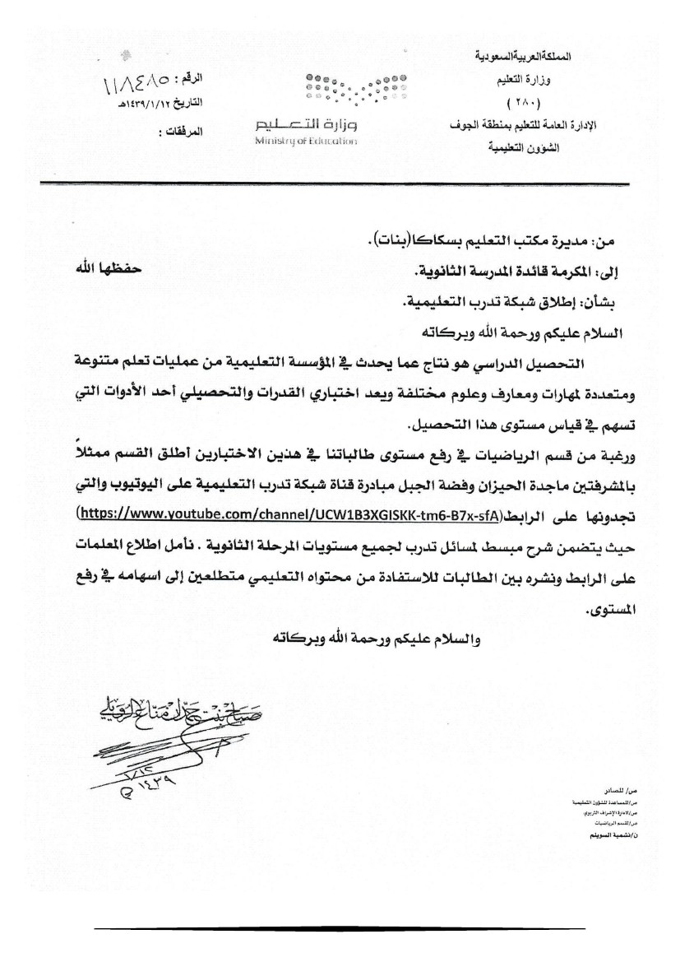

8

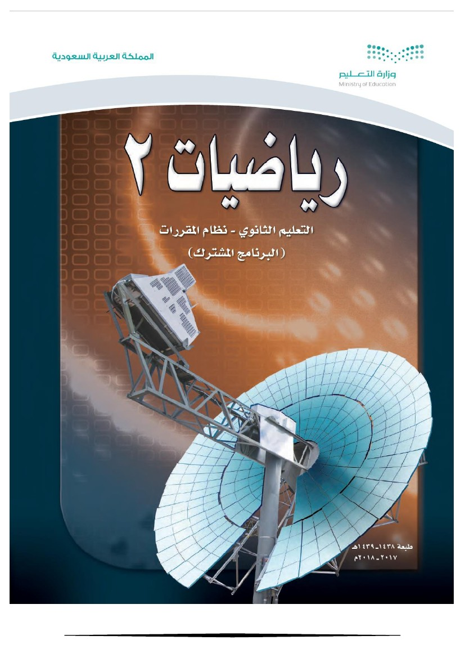

9

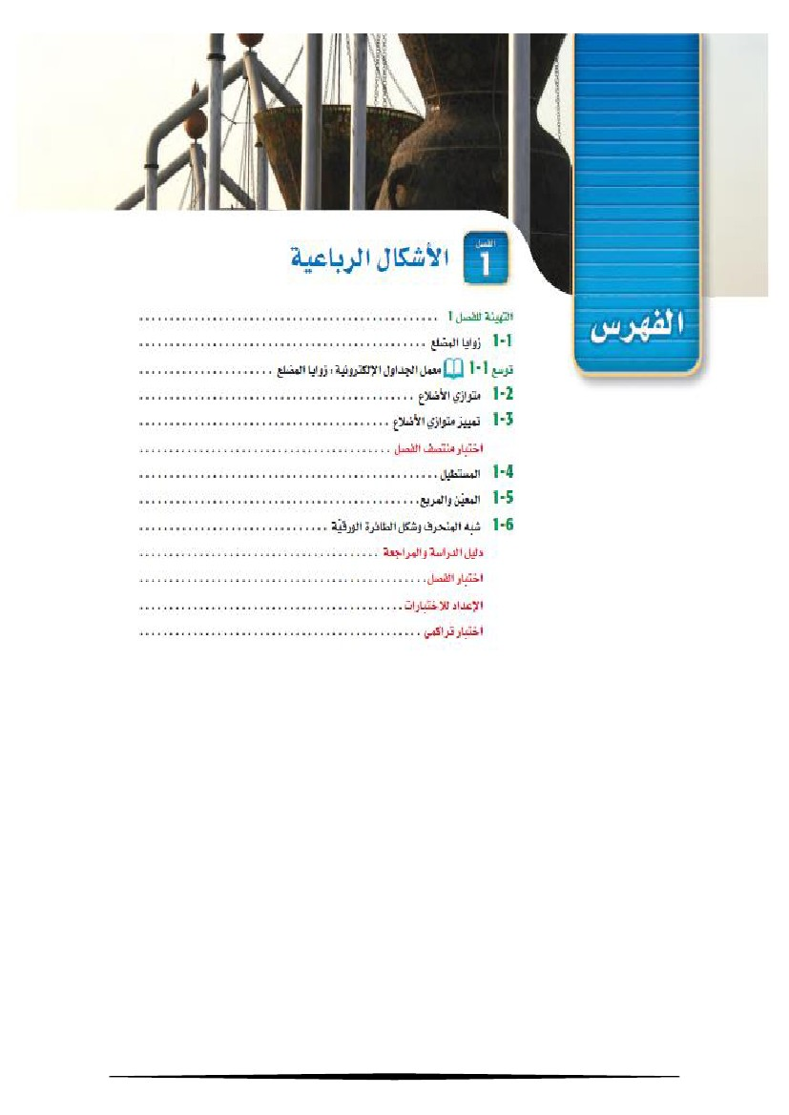

رز

لبجلا ةضف - نايحلا ةدجام :تافشملا

ز

معانلا امير - ليورلا نامت - ليورلا حورلا - ليورلا لمأ - ليحيرملا ءافيه :تاملعملا

يييي

ٔٓ

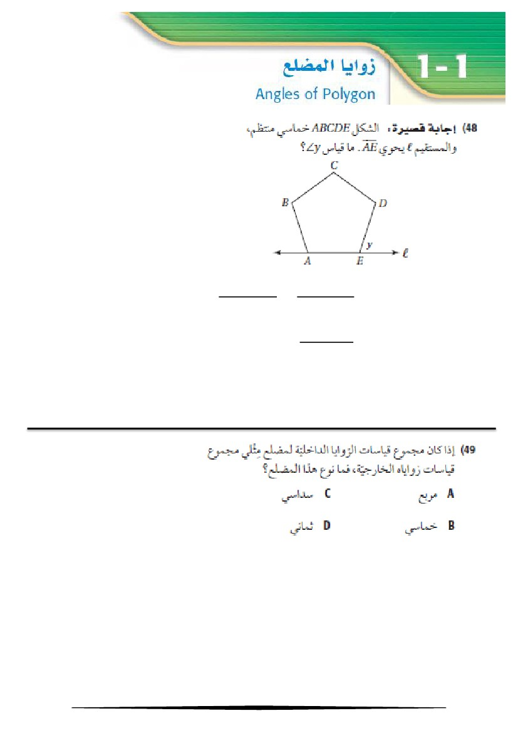

ٔٔ

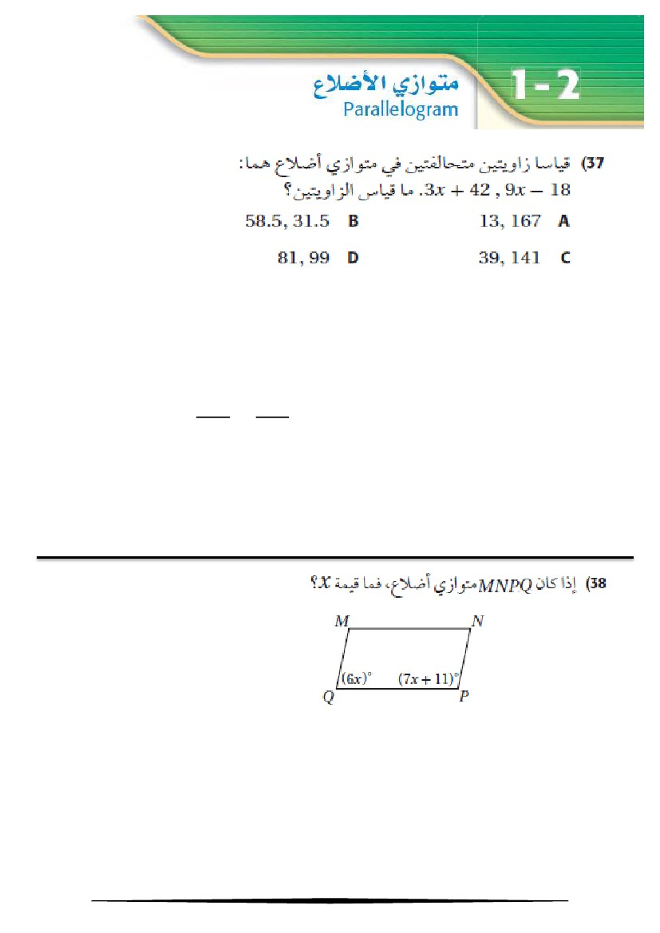

(

)

(

)

:لحلا

)

(

)ناتلماكتم ناتٌواز(

360° ةٌجراخلا اٌاوزلا عومجم نلأ ًسادس

(

)

C :لحلا

ٕٔ

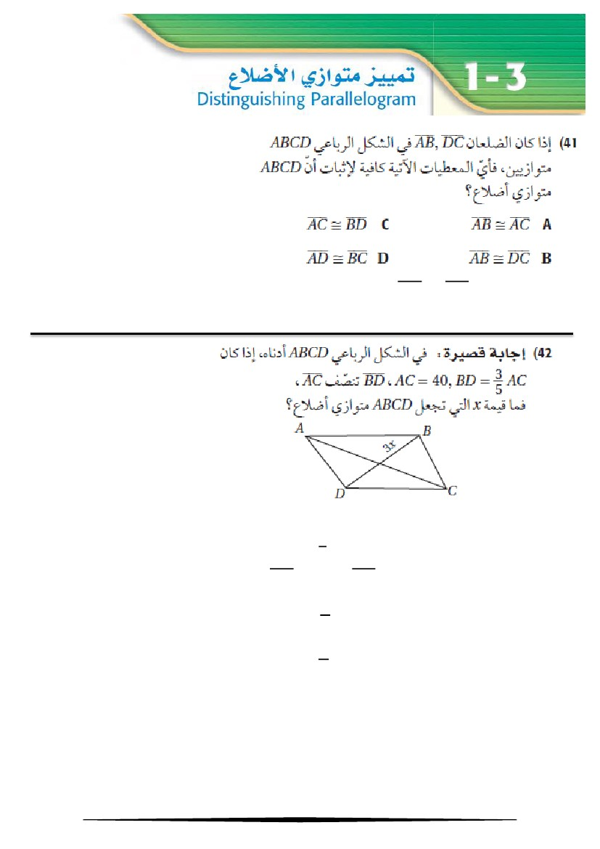

81 , 99

D :لحلا

(

(

)

)

:لحلا

ٖٔ

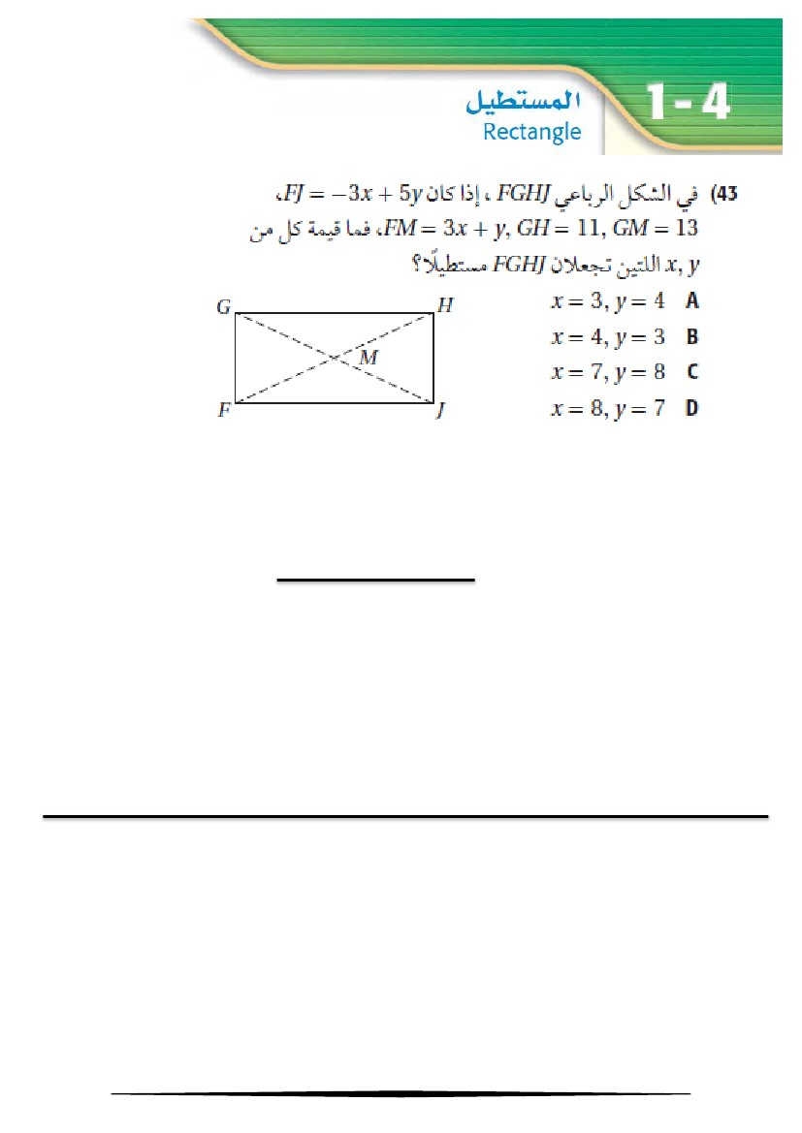

B :لحلا

.نٌقباطتم هٌف نٌلباقتم نٌعلض لك ناك اذإ علاضأ يازوتم ًعابرلا لكشلا نوكٌ

ىطعم

ىطعم

ىطعم

فصنت

:لحلا

(

)

( )( )

ٔٗ

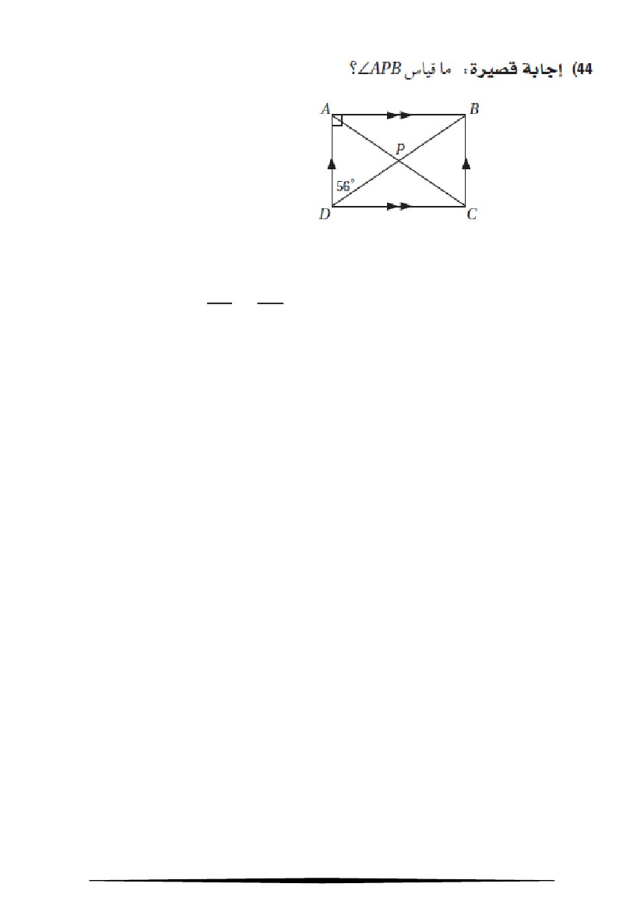

A :لحلا

X=3

ٔ٘

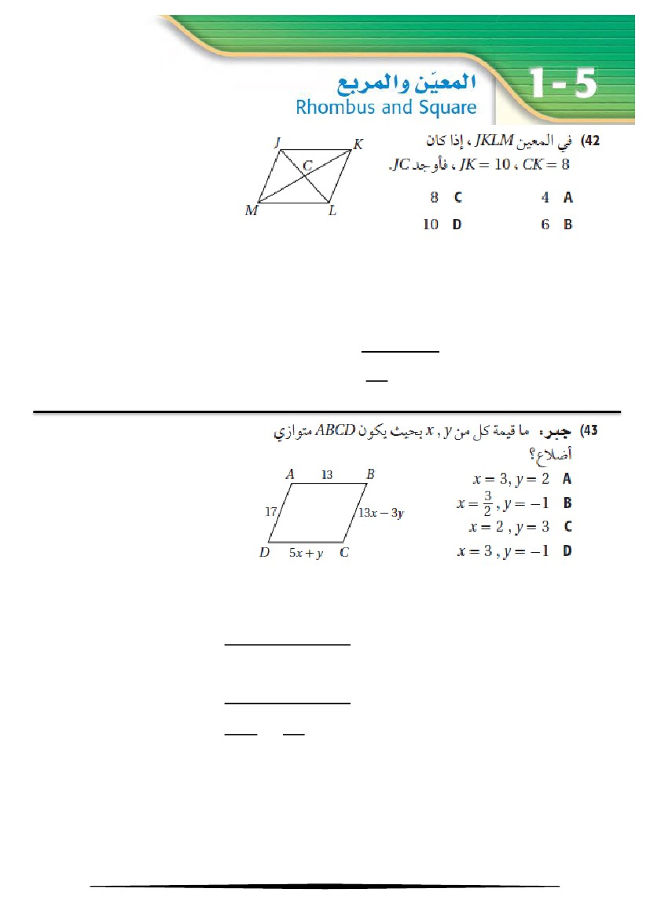

:لحلا

ناتلماكتم امهنلأ

ٔٙ

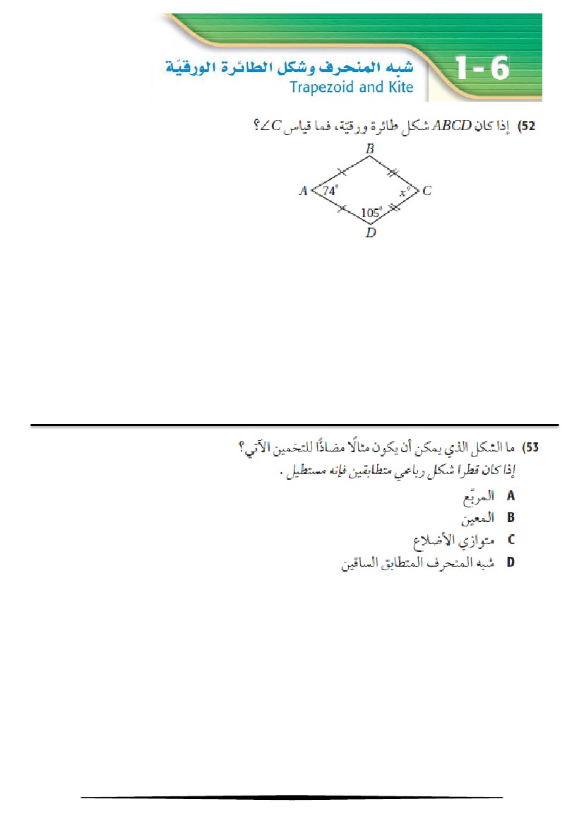

6

B :لحلا

سروغاثٌف ةٌرظن

√

√

H :لحلا

(3 ًف برضلاب)

( )

10+y=13

Y=3

ٔ7

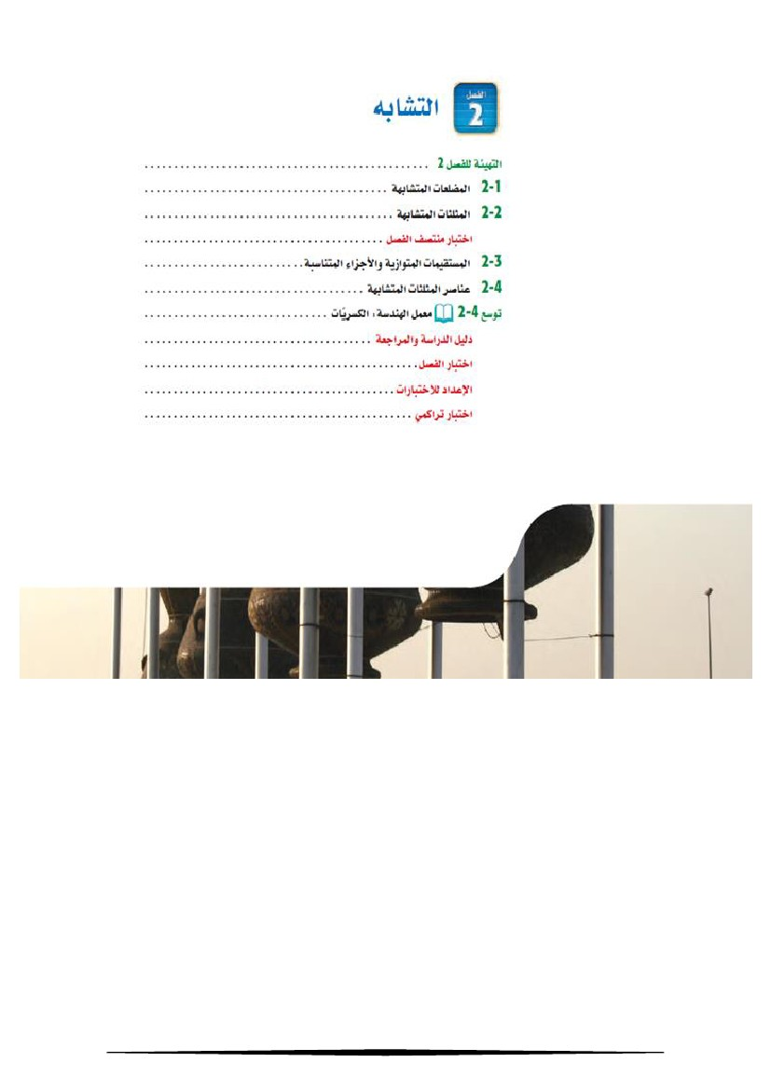

:لحلا

نٌقاسلا قباطتملا فرحنملا هبش J :لحلا

.ةقباطتم اهراطقأ قبس ام عٌمج نلأ

ٔ8

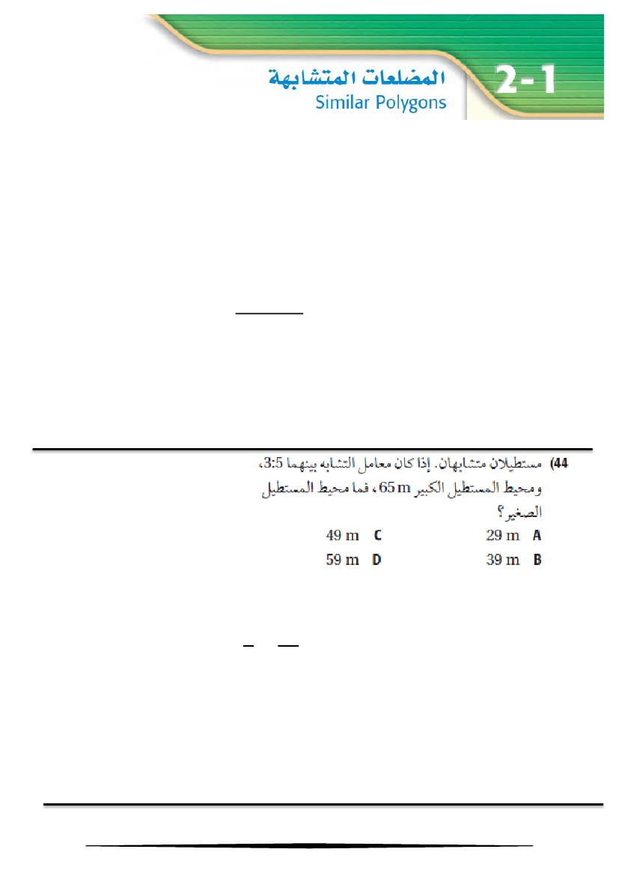

ٔ9

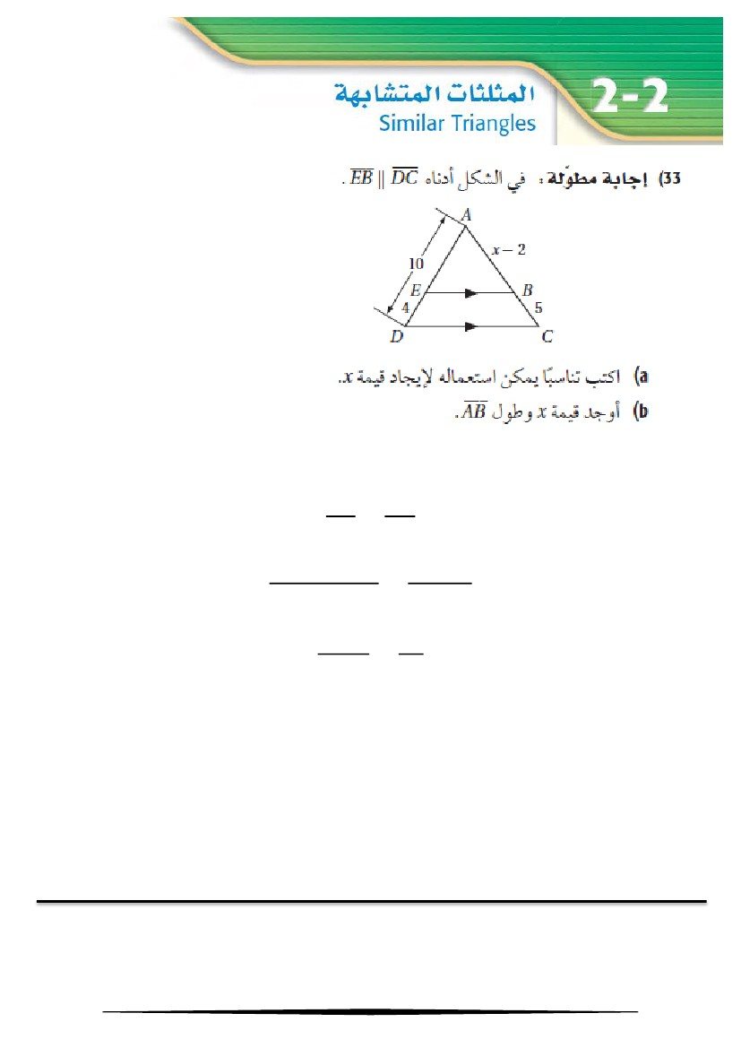

؟x ةمٌق امف ٔ8 يواسٌ

ٕٓ

B :لحلا

39m

A :لحلا

B

A

5

6

(3) برضلاب

6

D

C

3

4

4x , 3x , 12 دادعلأل ًباسحلا طسوتملا ناك اذإ ربج )42

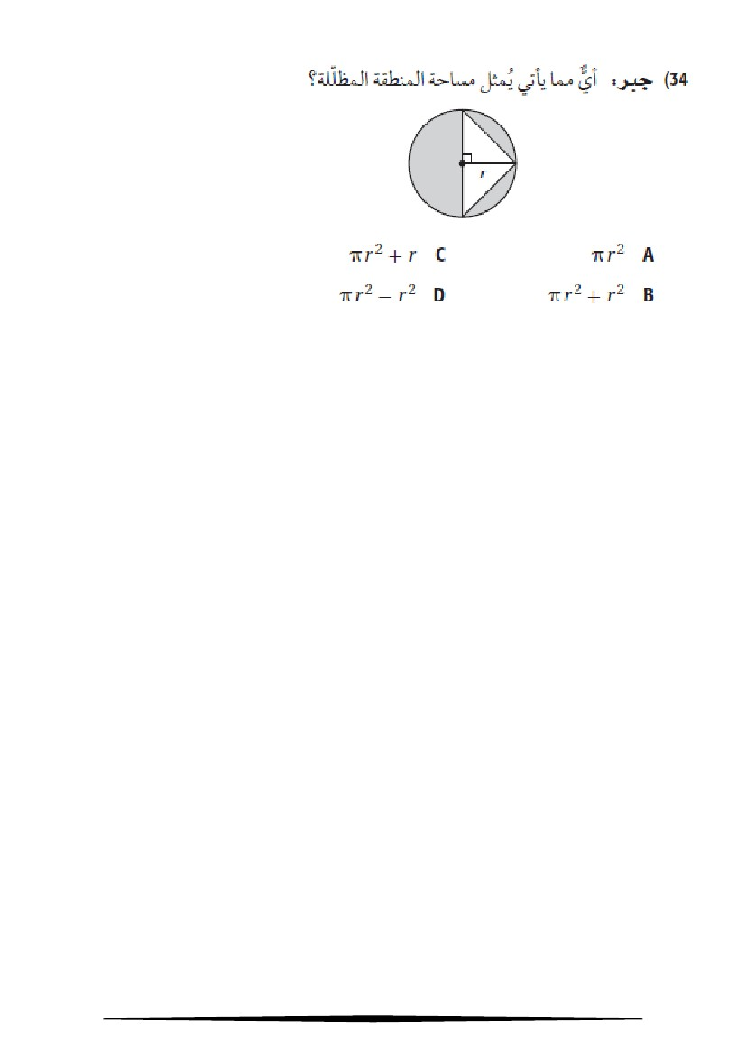

)a :لحلا

(

)

ٕٔ

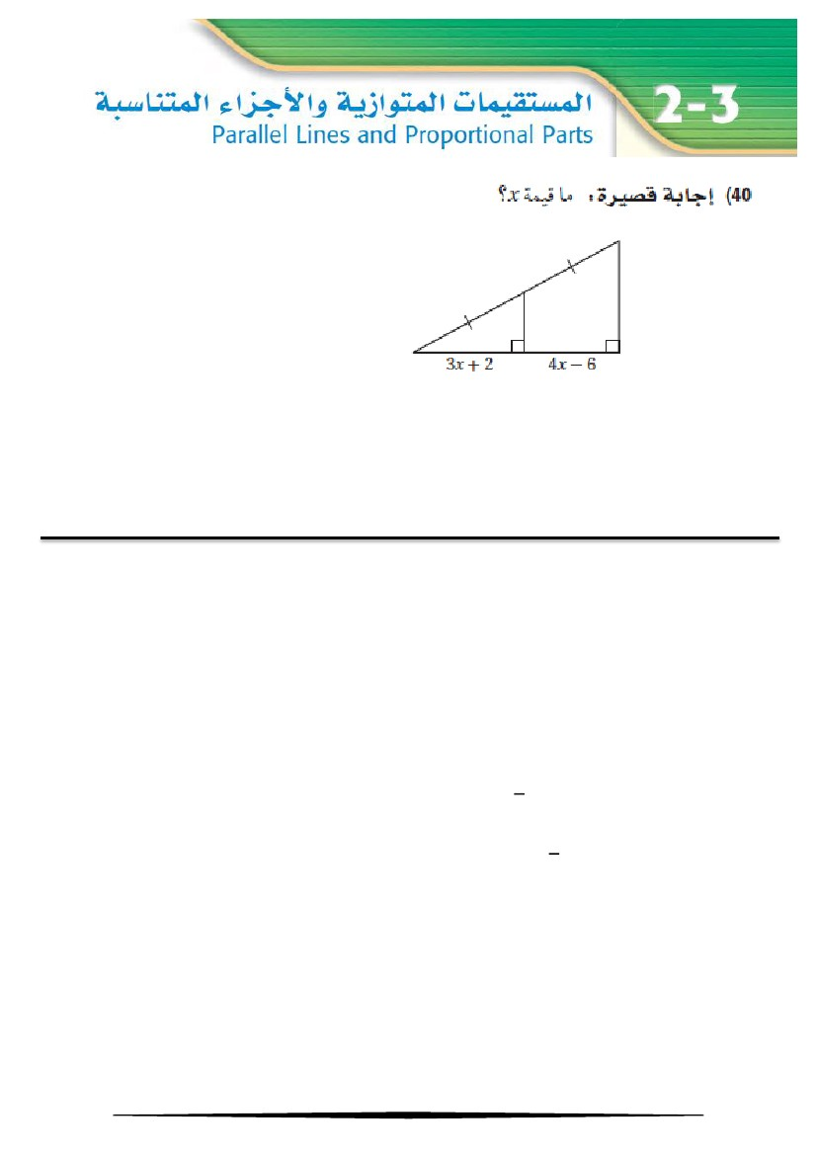

𝜋

𝜋

𝜋

D :لحلا

= ةرئادلا ةحاسم

= ةللظملا ةقطنملا ةحاسم

ٕٕ

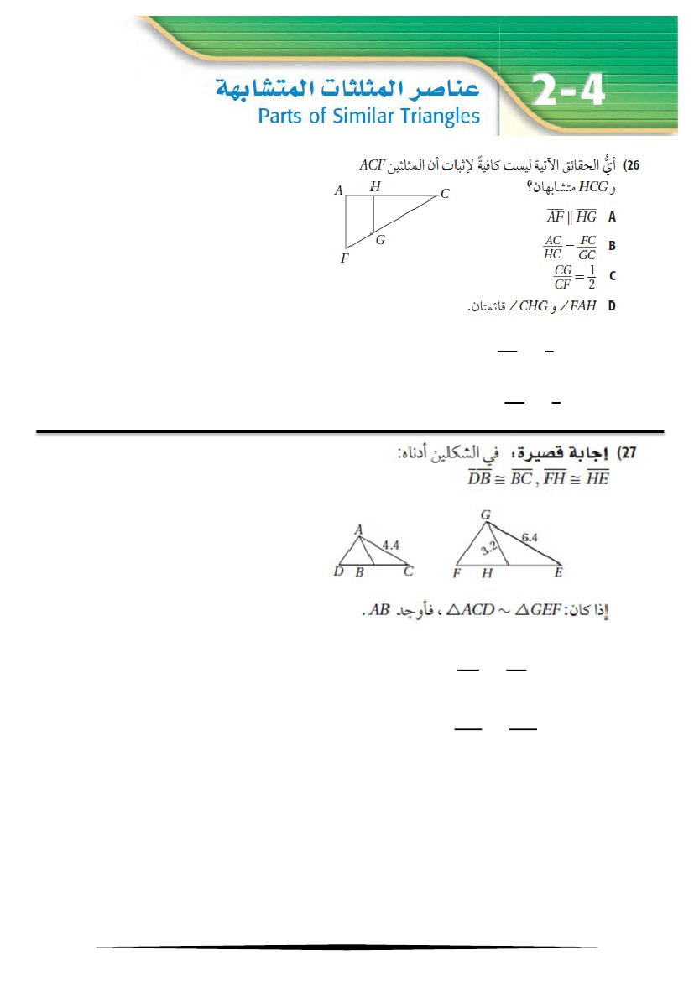

ّنإف )0 , 0( , )0 , 10( , )10 , 10( ًه

ٕٖ

50 =

)=

) = ثلثملا ةحاسم

:لحلا

B

A

D

(

)(

(

ةعبرم ةدحو 50

ةعبرم ةدحو 30

ةعبرم ةدحو 20

D

C

ةعبرم ةدحو 50

ةعبرم ةدحو 40

:يواست هتحاسم

سوؤر تناك اذإ )41

:لحلا

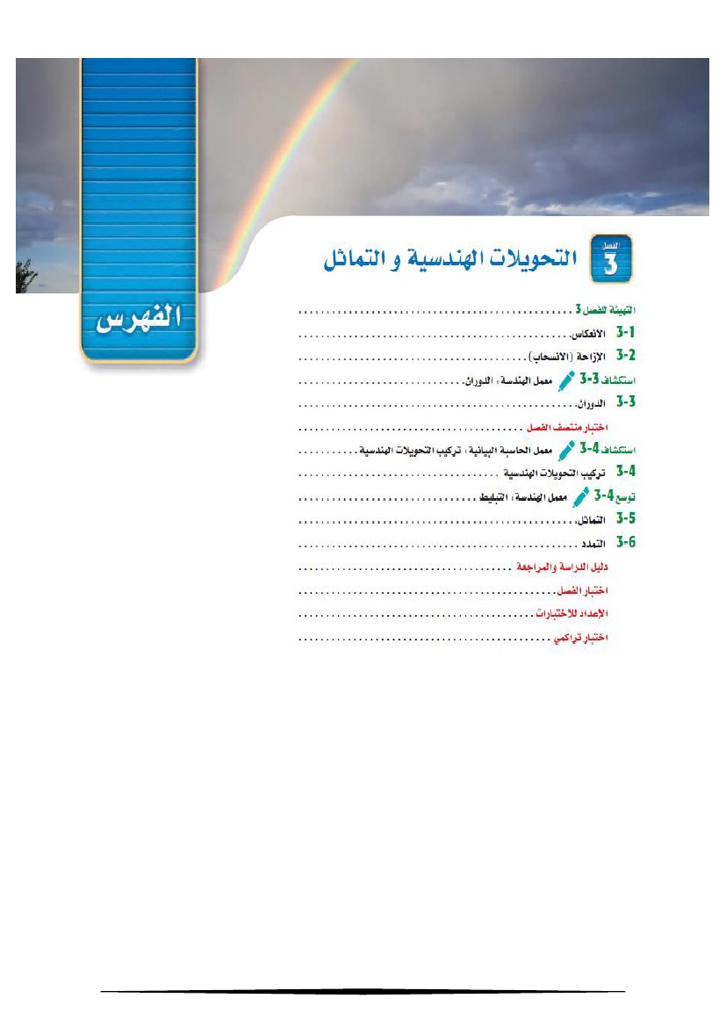

C :لحلا

نلأ

:لحلا

ٕٗ

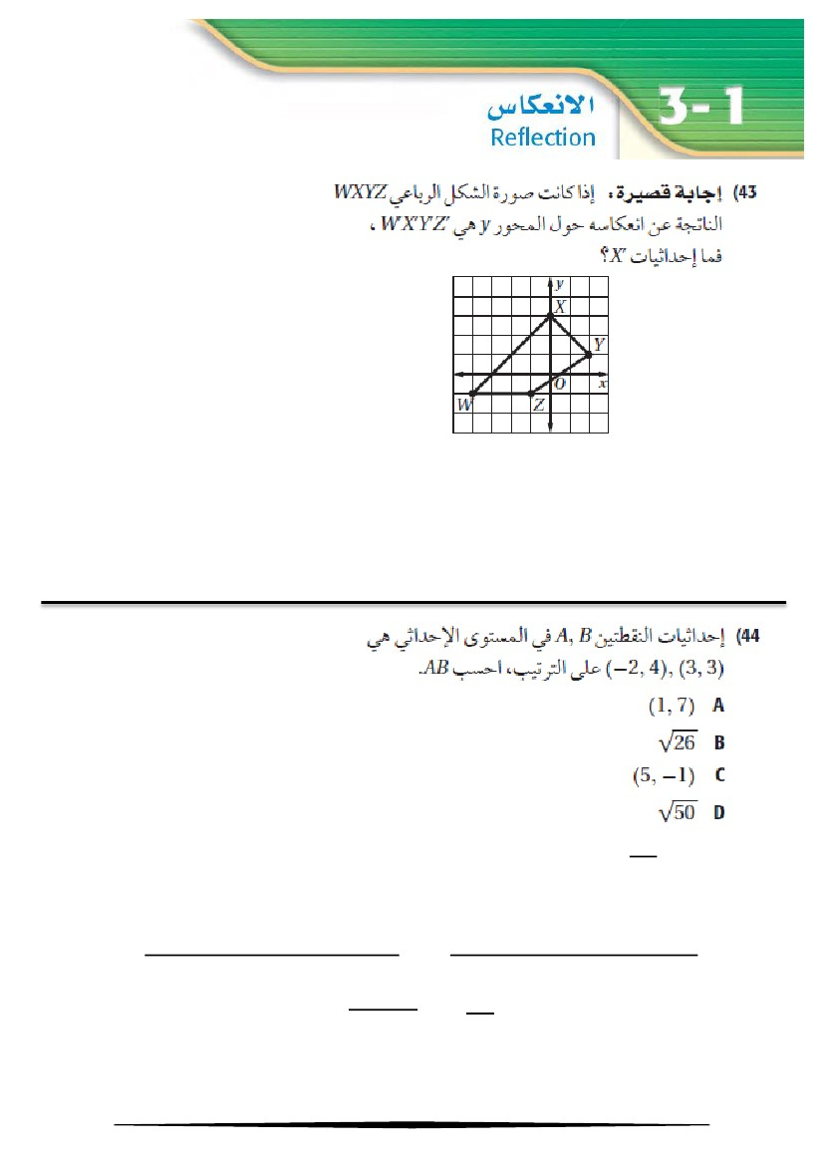

ٕ٘

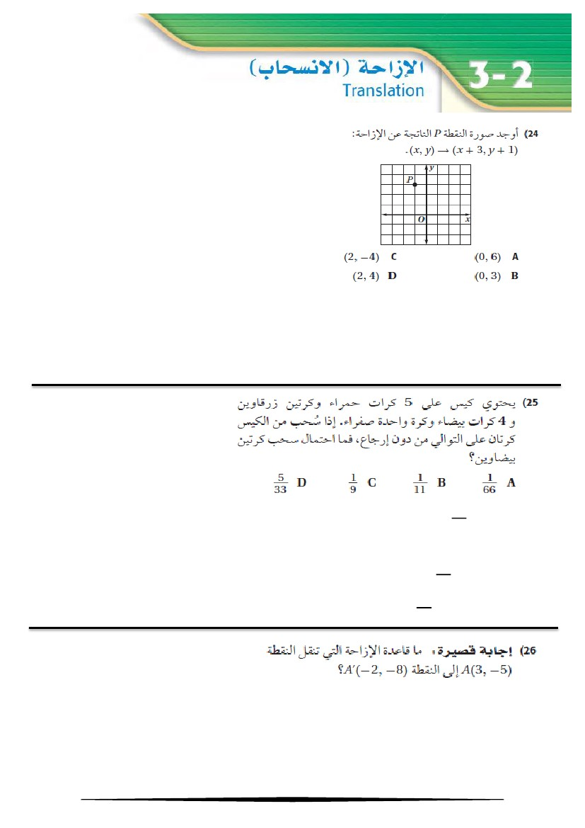

٘ = x ًثادحا نكلو

ٕٙ

B :لحلا

)

(

))

(

)

√

√(

) (

)

√

(

)

√(

(

√

)

(

اهسفن

-1 ًف x ًثادحا برضن( y روحم لوح ساكعنا :لحلا

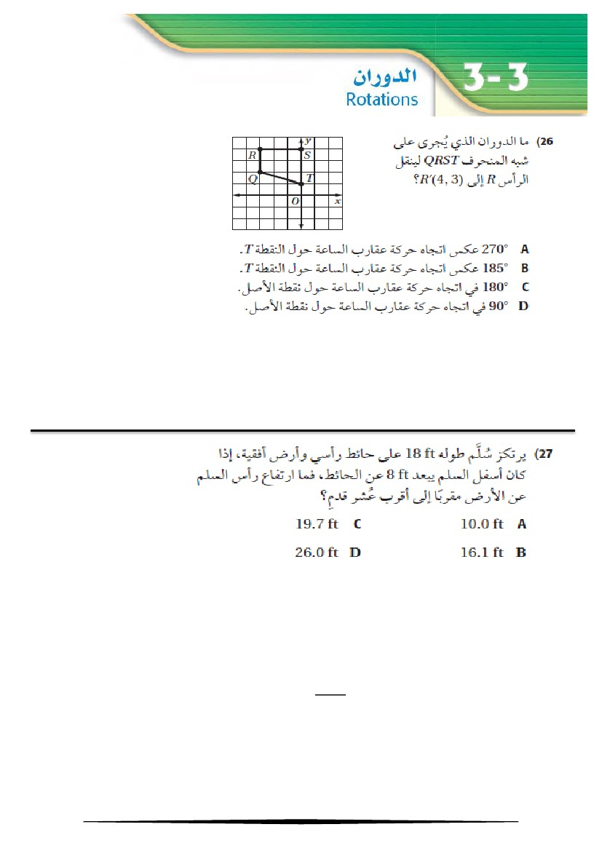

)

ٕ7

:لحلا

)

)

́(

(

)

)

(

(

= ةٌناثلا بحس دنع

= لولأا لامتحا

طورشملا لامتحلااب لحلا

B :لحلا

D :لحلا

)2 , 4(

)

)

(

)

(

(

(

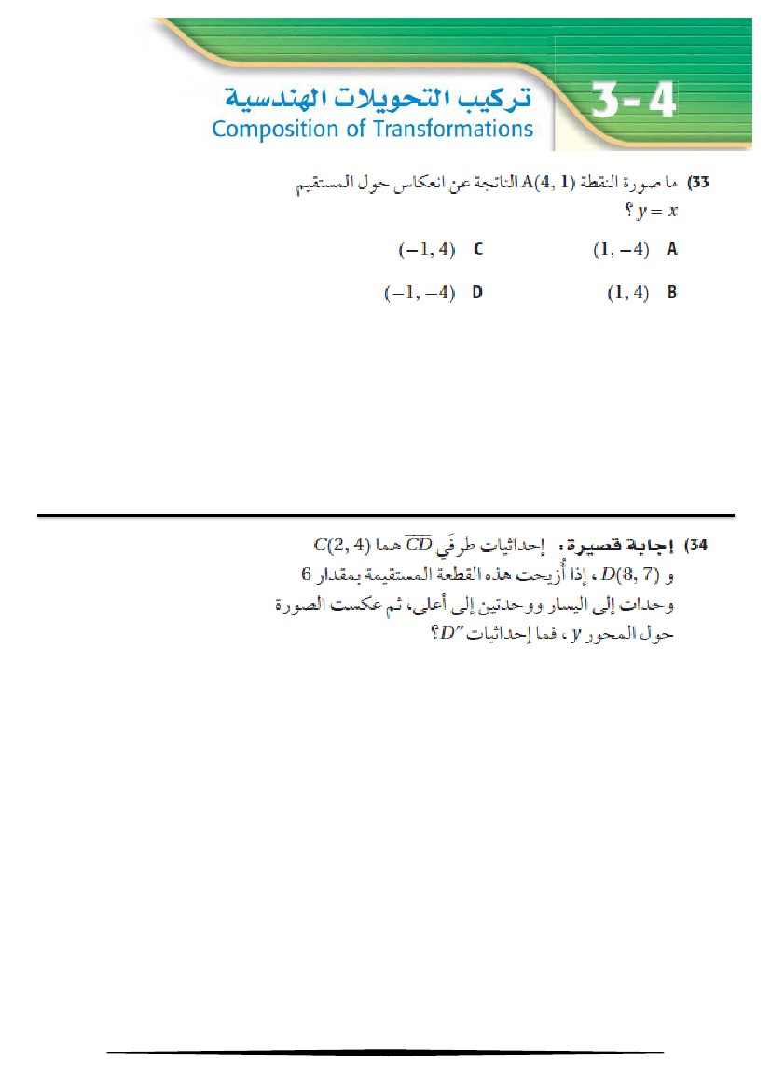

.لصلأا ةطقن لوح ةعاسلا براقع ةكرح هاجتاب 90°D :لحلا

بجٌ 180° نأ امبو A , B نٌراٌخلا دعبتسن ةعاسلا براقع ةكرح هاجتاب ةجتانلا ةروصلا

ةلباقملا ةهجلا ًف ةجتانلا اهتروص نوكت نأ

90° وه لحلا

(

(

)

)

(

(

)

)

سروغاثٌف ةٌرظن نم

( )

:لحلا

√

ٕ8

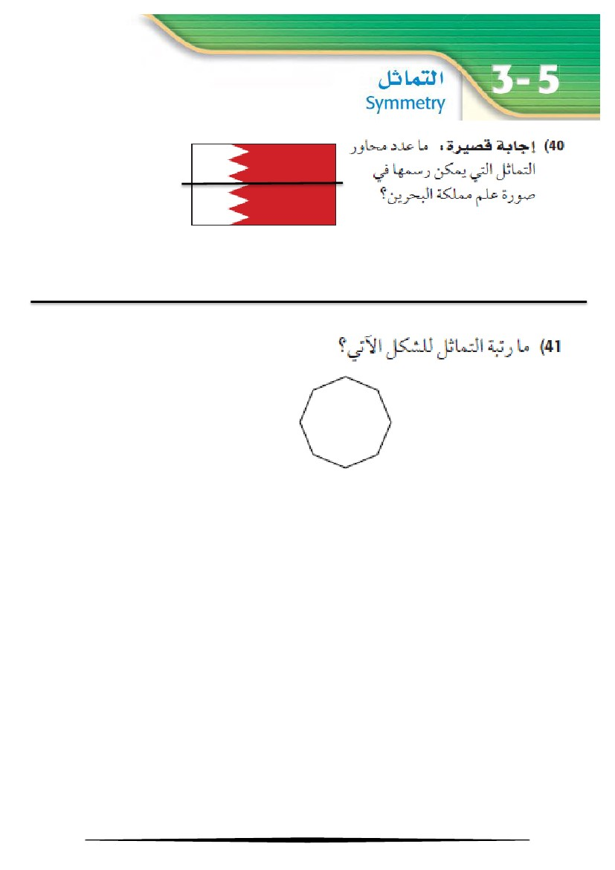

B :لحلا

ٕ9

)

)

(

)

(

(

)

لوح ساكعنا

)→

(

(

ىلعلأل ناتدحوو راسٌلل تادحو 6 تحٌزُأ اذإ :لحلا

)

)

(

(

)→

)

(

(

)1 , 4(

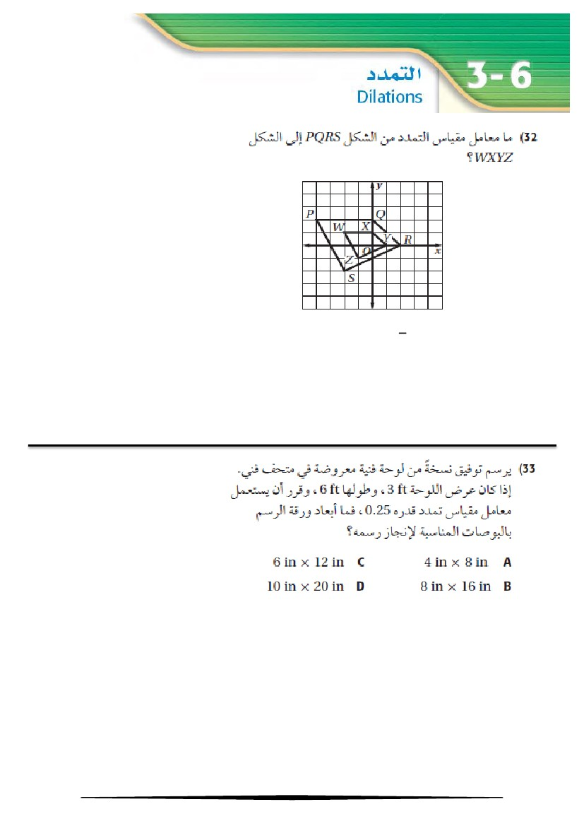

ًقفأ وهو دحاو روحم :لحلا

هنارود ءانثأ هسفن ىلع لكشلا ةروص اهٌف قبطنت ًتلا تارملا ددع ًه لثامتلا ةبتر :لحلا

8 هتبتر نإف ًنامث لكشلا نلأو

ٖٓ

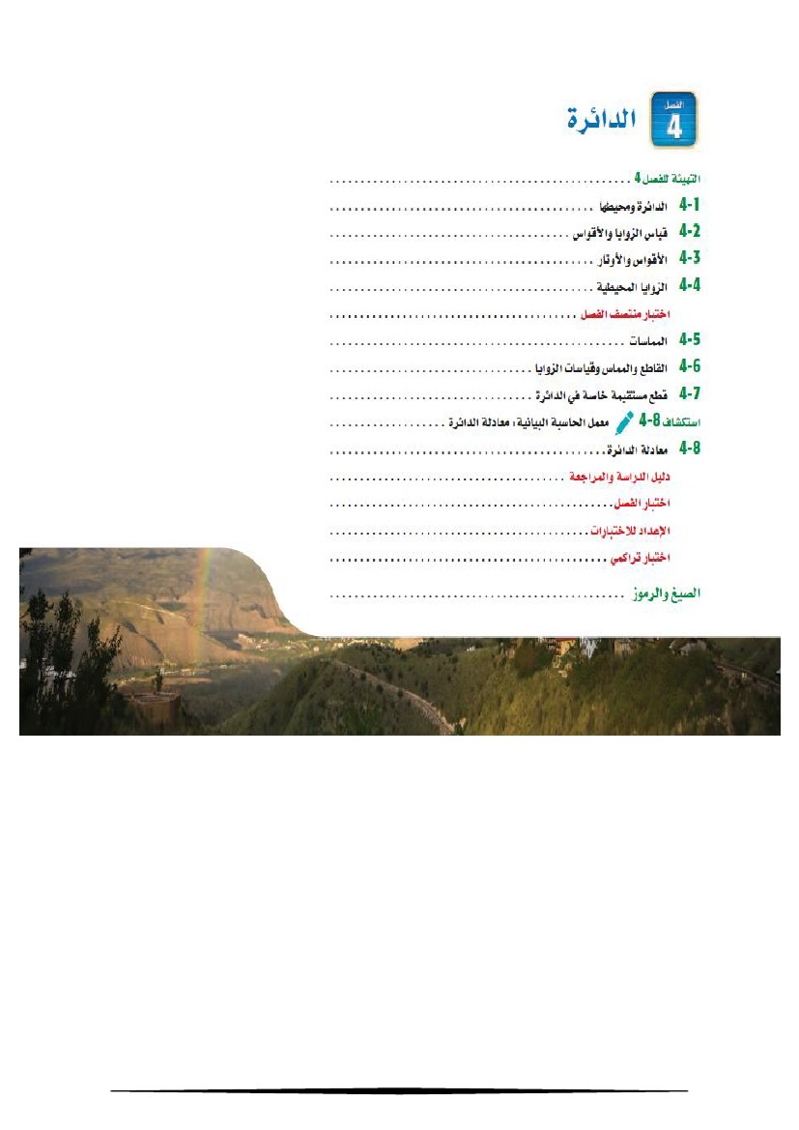

= ساٌقملا لماعم :لحلا

(

(

(

(

)

)

)

)

(

(

(

(

)

)

)

)

D :لحلا

وه D نوكٌ كلذل ةجتانلا مسرلا ةقرو داعبأ سٌٌاقم نم رغصأ A , B , C تاراٌخلا عمج

.حٌحصلا

ٖٔ

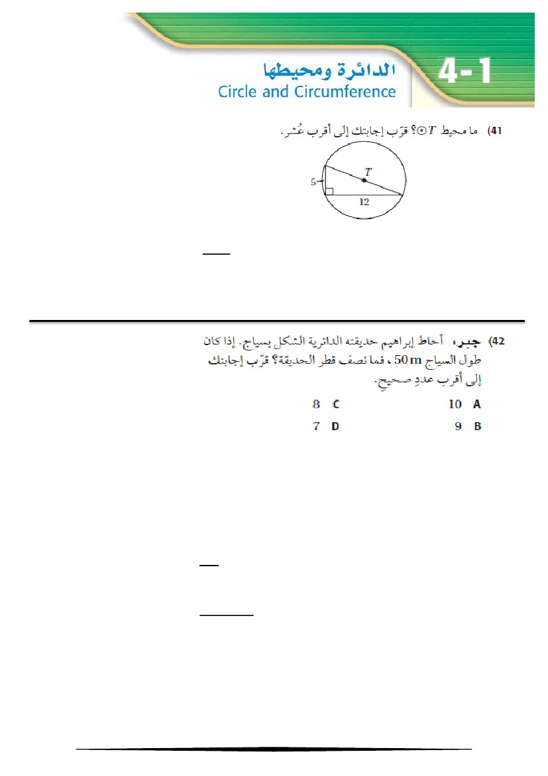

ٖٕ

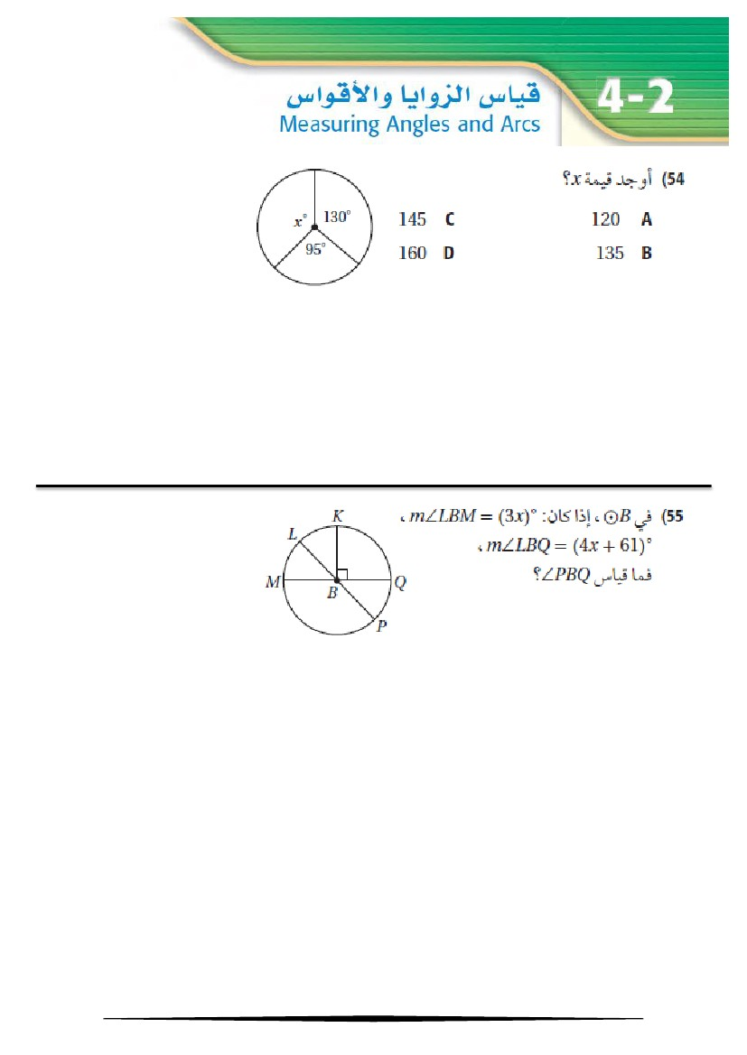

√

𝜋

𝜋(

:لحلا

)

( )

8

جاٌسلا لوط = طٌحملا = 𝜋

𝜋

𝜋

(

)

C :لحلا

ٖٖ

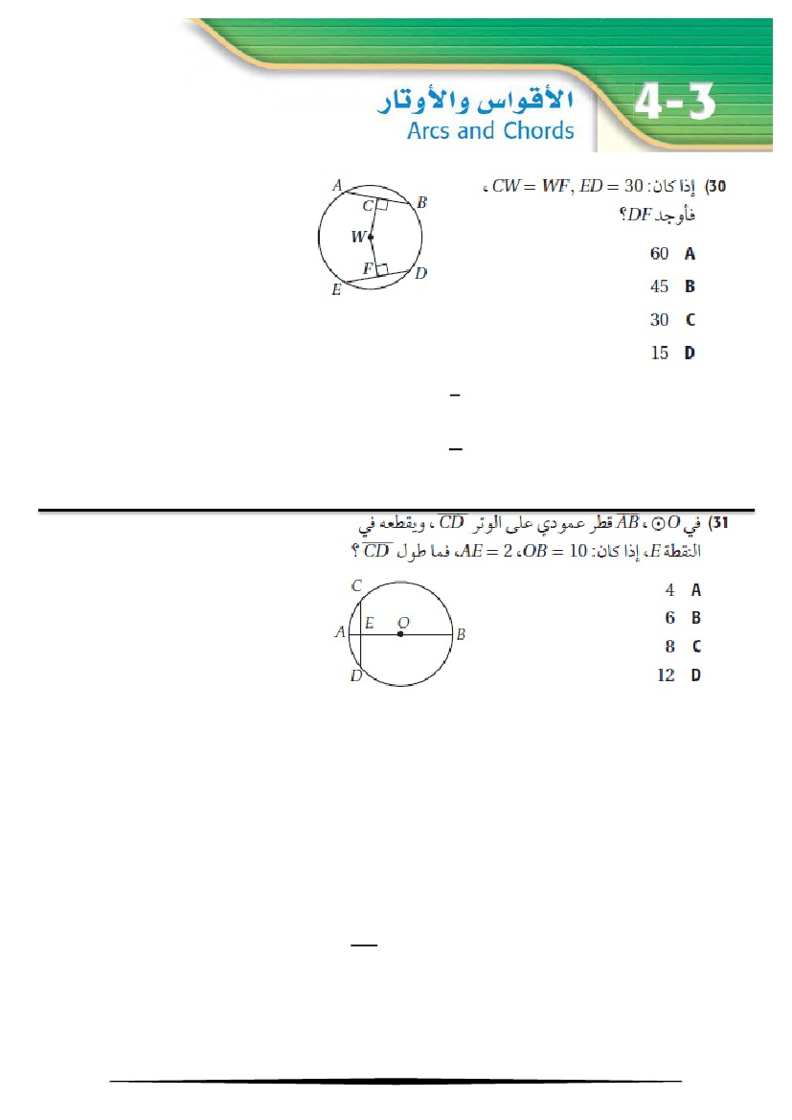

135°

B :لحلا

:لحلا

(

سأرلاب ناتلباقتم امهنلأ

)

ٖٗ

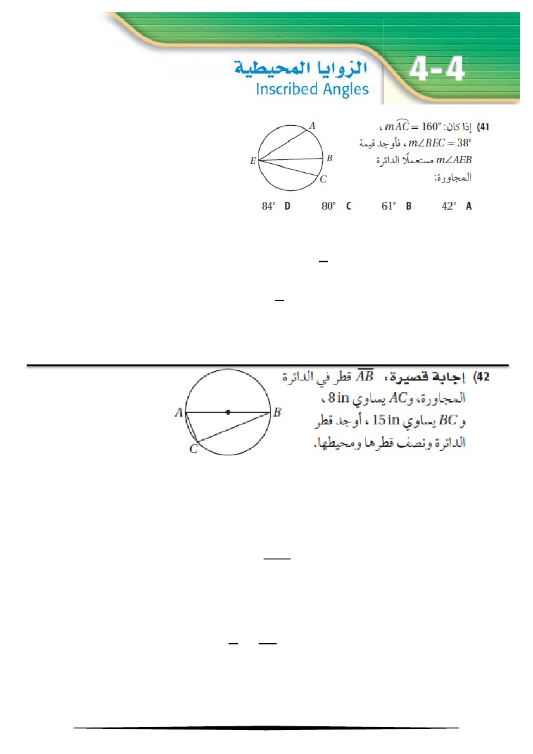

15

(

)

D :لحلا

12

D :لحلا

√

( )( )

ٖ٘

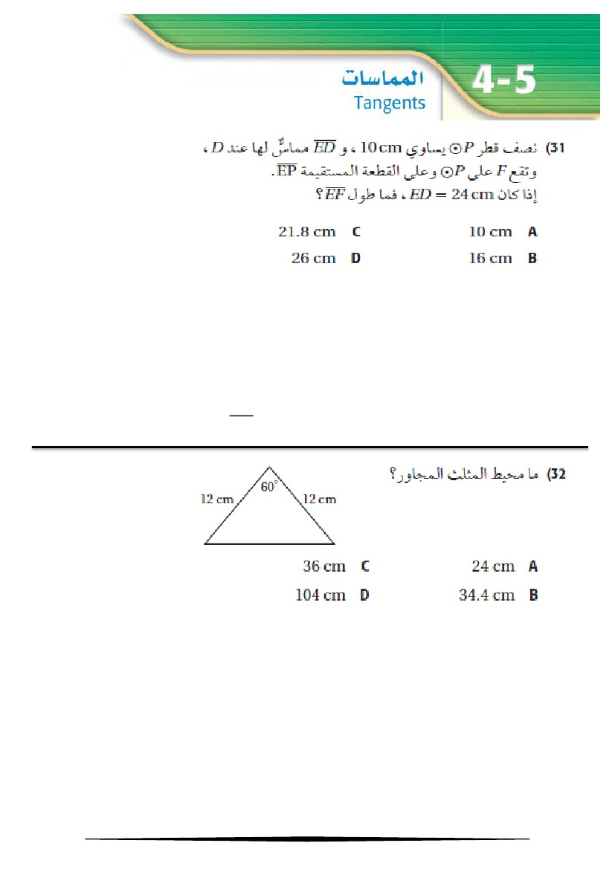

42

̂

(

)

A :لحلا

:لحلا

√

𝜋

(

)

ٖٙ

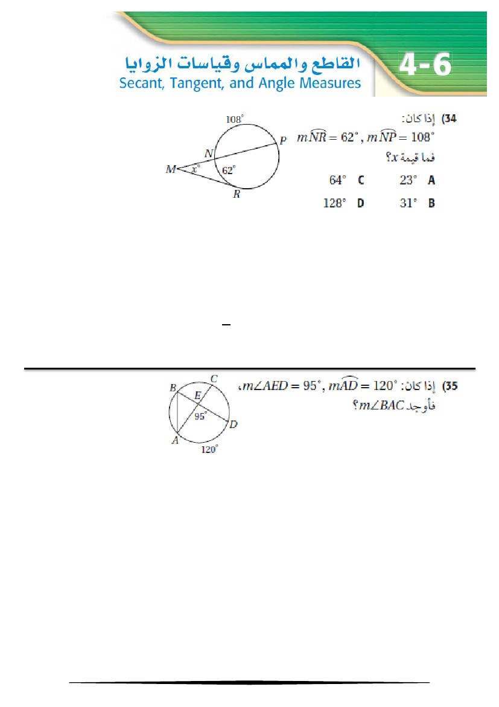

16 cm

B :لحلا

36

علاضلأا قباطتم ثلثم هنلأ

( )

C :لحلا

ٖ7

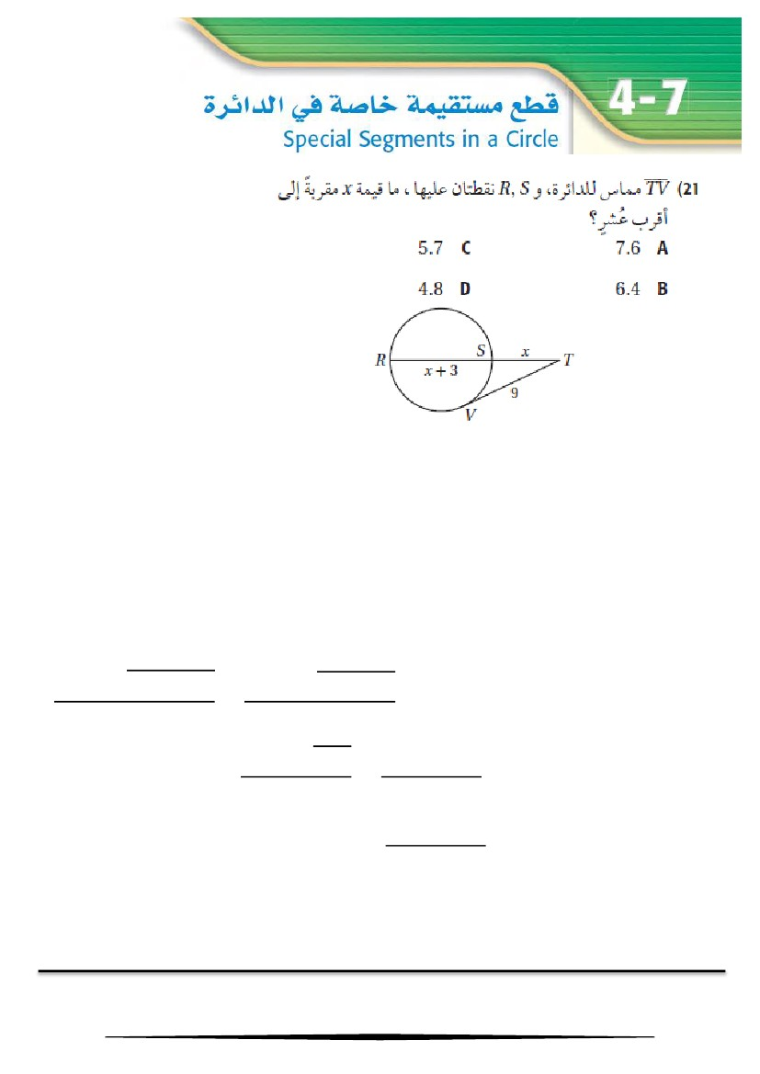

64°

̂

̂

̂

(

)

C :لحلا

:لحلا

(

)

ٖ8

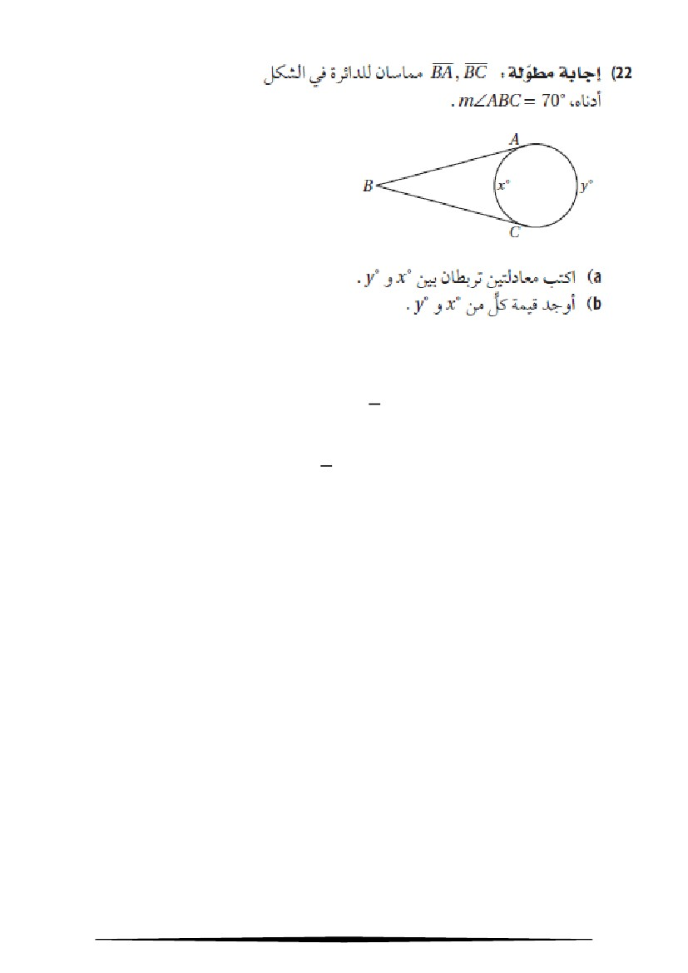

5.7

(

(

)

)

C :لحلا

ماعلا نوناقلا مادختساب

√

√

√

65

7

ٖ9

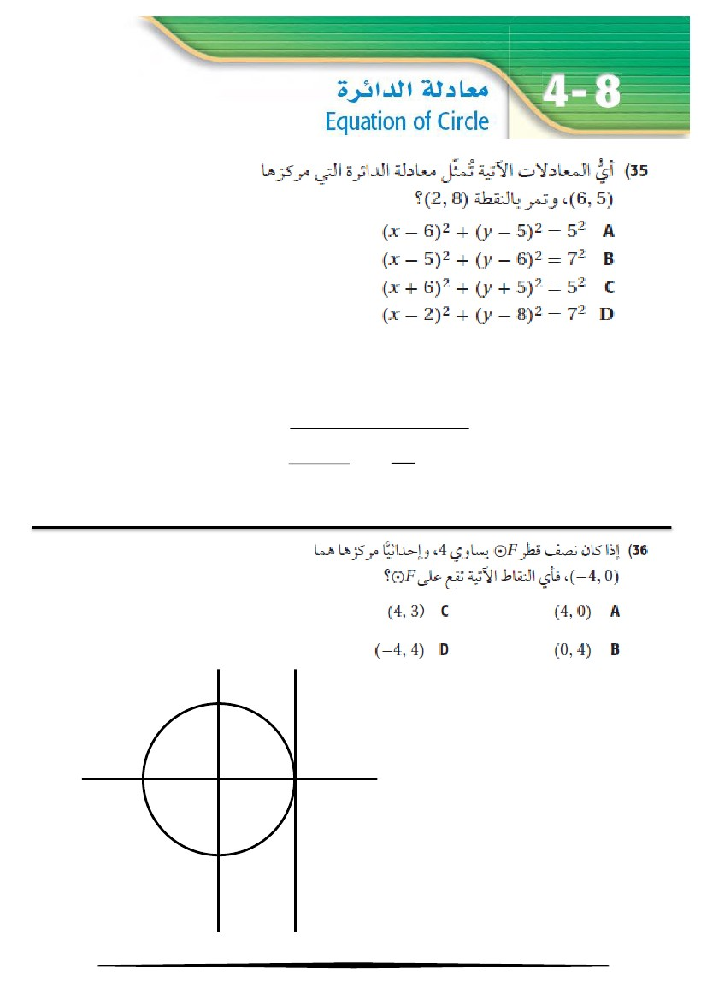

a)

(

(

)

)

:لحلا

ٗٓ

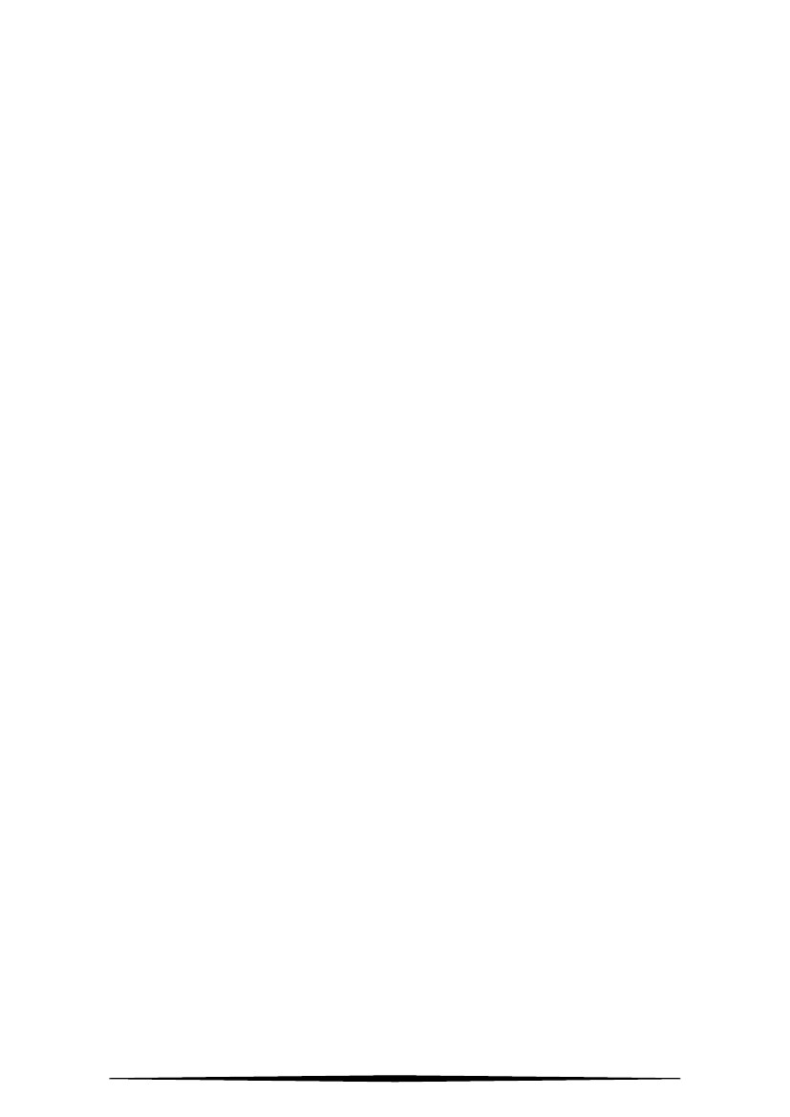

√

ٗٔ

(-4 , 4)

D :لحلا

)-4 , 4(

(0 , 0)

(-4 , -4)

4

4

4

(-4 , -8)

4

(-4 , 4)

)

A :لحلا

)

(

(

)

)

)

√

)

(

(

(

√(

)

)

(

(

ةمتاخلا

عست مل نإف بهذ نم قبط ىلع ً اموٌ كاٌتأٌ نل لمعلاو ملعلا نأب ناسنلإا اهٌأ اٌ قث

دهج اذهف امهلاك وأ امهدحأ ًتأٌ نأ راظتنا ًف ً ارٌثك لءافتت لاف امهفلخ تنأ

هٌَلِإو تلْ كوَت هٌَلع للَاِب لَِّا إ يقيِفوَت امو{ هدحو الله نمف قٌفوت نم هٌف ناك امف ،لقملاِ ْ َ ُ َّ َ ِ ْ َ اِ ْ َ َ

ناطٌشلا نمو ًنمف ناٌسن وأ للز وأ أطخ نم هٌف ناك امو }بٌنُِ أُ

مكتاظحلامب انٌلع اولخبت لا نأ تلاضافلا تاملعملا نم وجرن .... ً ارٌخأو

.ةءانبلا مكتاحارتقاو

.انفٌلح حاجنلا لعجٌو انقفوٌ نأ لجو زع الله لأسنو

ٕٗ